2009-2010学年度第二学期质量检测
初四数学试题
一、细心选一选（本题有12个小题，每小题3分，共36分）下面每小题给出的四个选项中，只有一个是正确的，请把正确选项前的字母填在第一卷的答题栏内。
1．的平方根是（ ）
A．5 B． C． D．
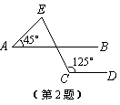
2．如图所示，已知直线，，，则的度数为（ ）
A．70 B．80 C．90 D．100
3．下列运算中，不正确的是（ ）
A． B．
C． D．
4．⊙O₁与⊙O₂的半径分别为5cm和3cm，圆心距为7cm，两圆的位置关系为（ ）
A．外离 B．外切 C．相交 D．内切

5．下列几个图形中，不是中心对称图形的是（ ）
A． B． C． D．

6．下图是同一副扑克中的4张扑克牌的正面，将它们正面朝下洗匀后放在桌上，小明从中抽出一张，则抽到偶数的概率是（ ）
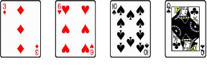

A． B． C． D．
7．某班派9名同学参加拔河比赛，他们的体重分别是（单位：千克）：67，59，61，59，63，57，70，59，65，这组数据的众数和中位数分别是（ ）
A.59，63 B.59，61 C.59，59 D.57，61
8. 函数＝＋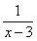中自变量的取值范围是（ ）
A．≤2 B．＝3 C．＜2且≠3 D．≤2且≠3
9．已知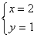是二元一次方程组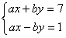的解，则的值为（ ）
A． 1 B．－1 C．2 D．3
10．为了美化环境，某市加大对绿化的投资．2007年用于绿化投资20万元，2009年用于绿化投资25万元，求这两年绿化投资的年平均增长率．设这两年绿化投资的年平均增长率为，根据题意所列方程为（ ）
A． B．
C． D．
11．在同一直角坐标系中，函数和函数（是常数，且）的图象可能是（ ）

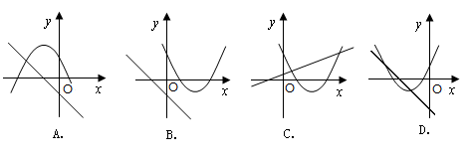

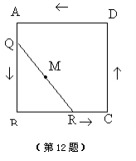
12．如图，正方形ABCD的边长为2, 将长为2的线段QR的两端放在正方形的相邻的两边上同时滑动。若点Q从点A出发，沿图中所示按A→B→C→D→A 滑动到A止，同时点R从点B出发，沿图中所示按B→C→D→A→B滑动到B止，在这个过程中，线段QR的中点所经过的路线围成的图形的面积为（ ）
A．2 B．4－ C． D．

二、精心填一填（本题有6个小题，每小题4分，共24分）
13．因式分解： = .
14．国家体育场“鸟巢”建筑面积25.8万平方米，将25.8万平方米用科学记数法（保留2个有效数字），可以表示为 平方米.
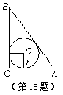
15．如图，中，=90°，=6，=8．则的内切圆半径= .
16．刘谦的魔术表演风靡全国，小明也学起了刘谦发明了一个魔术盒，当任意实数对进入其中时，会得到一个新的实数：，例如把（3，-2）放入其中，就会得到3²+（-2）-1=6.现将实数对放入其中，得到实数2，则= .
17．如图是长方形纸带，，将纸带沿折叠成图，再沿折叠成图，则图中的的度数是 .

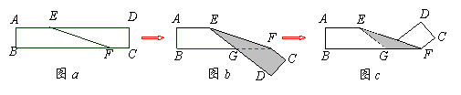
18．如图，在△ABC中，∠A＝，∠ABC的平分线与∠ACD的平分线交于点A₁ 得∠A₁ ，∠A₁BC的平分线与∠A₁CD的平分线交于点A₂ , 得∠A₂ ， ……，∠A₂₀₀₈BC的平分线与∠A₂₀₀₈CD的平分线交于点A₂₀₀₉ ，得∠A₂₀₀₉ ,则∠A₂₀₀₉＝ .

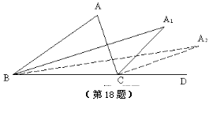

第II卷（共90分）
三、细心做一做（本题有7个小题，合计90分）解答要写出计算步骤。

19.（8）计算：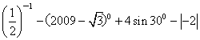

20.（10分）先化简，再求值：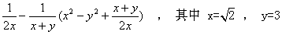

21.（12分）
在改革开放30年纪念活动中，某校学生会就同学们对我国改革开放30年所取得的辉煌成就的了解程度进行了随机抽样调查，并将调查结果绘制成如图所示的统计图的一部分．
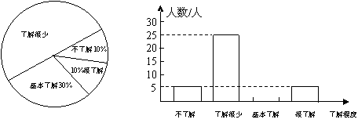

根据统计图中的信息，解答下列问题：
（1）本次抽样调查的样本容量是___________．调查中“了解很少”的学生占_________%；
（2）补全条形统计图；
（3）若全校共有学生1300人，那么该校约有多少名学生“很了解”我国改革开放30年来取得的辉煌成就？
（4）通过以上数据分析，请你从爱国教育的角度提出自己的观点和建议．

22．（12分）
如图①，一扇窗户打开后用窗钩可将其固定．
（1）这里所运用的几何原理是（ ）
A．三角形的稳定性 B．两点之间线段最短
C．两点确定一条直线 D．垂线段最短
（2）如图②是图①中窗子开到一定位置时的平面图，若，,
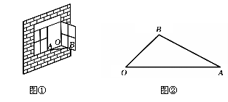=60cm，求点到边的距离．（，结果精确到整数）

23.（12分）
如图所示，正方形网格中，为格点三角形（即三角形的顶点都在格点上）．
（1）把沿方向平移后，点移到点，在网格中画出平移后得到的；
（2）把绕点按逆时针方向旋转，在网格中画出旋转后的；
（3）如果网格中小正方形的边长为1，求点经过（1）、（2）变换的路径总长．
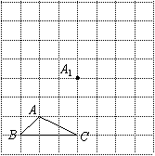

24.（12分）
前不久在台湾抗震救灾中，某地将甲、乙两个仓库的粮食全部转移到A、B两个仓库。甲库有粮食100吨，乙库有粮食80吨，而A库的容量为70吨，B库的容量为110吨。从甲、乙两库到A，B两库的路程和运费如下表：
 | 路程（km） |  | 运费(元/吨·km)
 | 甲库 | 乙库 | 甲库 | 乙库
A库 | 20 | 15 | 12 | 12
B库 | 25 | 20 | 10 | 8
（1） 若甲库运往A库粮食吨，请写出将粮食运往A、B两库的总运费（元）与(吨)函数关系式。
（2） 当甲、乙两库各运往A、B两库多少吨粮食时，总运费最省，最省的总运费是多少？

25．（12分）如图，内接于半圆，为直径，过点作直线，若＝。
（1） 求证：是半圆的切线。
（2） 设是弧的中点，连结交于，过作于，交于，求证：。
（3） 若的面积为4.5,且＝3,＝4,试求的面积。
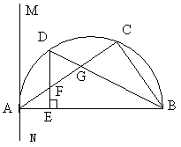

26．（12分）
阅读材料：如图26-①，过△ABC的三个顶点分别作出与水平线垂直的三条直线，外侧两条直线之间的距离叫△ABC的“水平宽”（a），中间的这条直线在△ABC内部的线段的长度叫△ABC的“铅垂高”（h）．我们可得出一种计算三角形面积的新方法：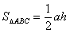，即三角形面积等于水平宽与铅垂高乘积的一半．
解答下列问题：如图26-②，抛物线顶点坐标为点（1，4），交轴于点（3，0），交轴于点．
（1）求抛物线和直线的解析式；
（2）求的铅垂高及；
（3）设点是抛物线（在第一象限内）上的一个动点，是否存在一点，使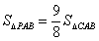，若存在，求出点的坐标；若不存在，请说明理由．

